Ministru kabineta noteikumi Nr.751
Rīgā 2008.gada 15.septembrī (prot. Nr.65 30.§)

Noteikumi par darbības programmas "Infrastruktūra un pakalpojumi" papildinājuma 3.1.4.4.aktivitāti "Atbalsts alternatīvās aprūpes pakalpojumu pieejamības attīstībai"
Izdoti saskaņā ar Eiropas Savienības struktūrfondu un Kohēzijas fonda vadības likuma 18.panta 10.punktu

I. Vispārīgie jautājumi
1. Noteikumi nosaka:
1.1. kārtību, kādā īsteno darbības programmas "Infrastruktūra un pakalpojumi" papildinājuma 3.1.prioritātes "Infrastruktūra cilvēku kapitāla nostiprināšanai" 3.1.4.pasākuma "Nodarbinātības un sociālo pakalpojumu infrastruktūra" 3.1.4.4.aktivitāti "Atbalsts alternatīvās aprūpes pakalpojumu pieejamības attīstībai" (turpmāk - aktivitāte);
1.2. projektu iesniegumu vērtēšanas kritērijus;
1.3. prasības projektu iesniedzējiem;
1.4. atbildīgo iestādi un sadarbības iestādi, kompetences sadalījumu starp šīm iestādēm un sadarbības kārtību, kā arī atbildīgās iestādes un sadarbības iestādes funkcionālās padotības formu.
2. Aktivitātes mērķis ir veicināt vienlīdzīgas nodarbinātības iespējas, nodrošinot bērnu, personu ar funkcionāliem traucējumiem un pensijas vecuma personu sociālās aprūpes, sociālo prasmju attīstības, izglītošanas un brīvā laika pavadīšanas iespējas ārpus nacionālas un reģionālas nozīmes attīstības centriem - Rīgas, Daugavpils, Jelgavas, Jēkabpils, Jūrmalas, Liepājas, Rēzeknes, Valmieras, Cēsīm, Ventspils, Alūksnes, Aizkraukles, Balviem, Bauskas, Dobeles, Gulbenes, Krāslavas, Kuldīgas, Limbažiem, Līvāniem, Ludzas, Madonas, Ogres, Preiļiem, Saldus, Siguldas, Smiltenes, Talsiem, Tukuma, Valkas (turpmāk - nacionālas un reģionālas nozīmes attīstības centri), attīstot alternatīvās aprūpes pakalpojumu pieejamību.
3. Aktivitātes mērķa grupa ir bērni, personas ar funkcionāliem traucējumiem un pensijas vecuma personas, kurām ir nepieciešami alternatīvās aprūpes pakalpojumi, kā arī viņu likumiskie pārstāvji.
4. Aktivitāti īsteno atklātas projektu iesniegumu atlases veidā (turpmāk - atlase).
5. Aktivitātes īstenošanu finansē no Eiropas Reģionālās attīstības fonda līdzekļiem un nacionālā publiskā finansējuma, ko nodrošina projekta iesniedzējs.
6. Kopējais aktivitātei pieejamais finansējums ir 2 997 840 latu, tajā skaitā Eiropas Reģionālās attīstības fonda finansējums ir 2 548 164 lati un nacionālais publiskais finansējums ir 449 676 lati.
7. Eiropas Reģionālās attīstības fonda finansējums nepārsniedz 85 procentus no projekta kopējām attiecināmajām izmaksām.
8. Projekta iesniedzēja finansējums ir 15 procenti no projekta kopējām attiecināmajām izmaksām. Projekta iesniedzējs no saviem finanšu līdzekļiem var finansēt vairāk par noteikto minimālo apjomu.
9. Lai veicinātu valsts teritoriju līdzsvarotu attīstību, plānošanas reģioniem ir noteiktas kvotas, pamatojoties uz 2006.gada statistikas datiem par iedzīvotāju skaitu un sociāli ekonomiskajiem rādītājiem:
9.1. iedzīvotāju skaits;
9.2. dienas aprūpes centru skaits;
9.3. pirmsskolas vecuma bērnu skaits;
9.4. personu ar funkcionāliem traucējumiem skaits.
10. Eiropas Reģionālās attīstības fonda finansējuma kvotas plānošanas reģioniem:
10.1. Zemgales plānošanas reģionam - 472 961 lats;
10.2. Latgales plānošanas reģionam - 565 863 lati;
10.3. Kurzemes plānošanas reģionam - 535 874 lati;
10.4. Vidzemes plānošanas reģionam - 440 690 latu;
10.5. Rīgas plānošanas reģionam - 532 776 lati.
11. Projekta īstenošanas ilgums nepārsniedz divus gadus pēc dienas, kad noslēgta vienošanās vai līgums par projekta īstenošanu, bet ne ilgāk kā līdz 2014.gada 31.decembrim.
II. Atbildīgās iestādes un sadarbības iestādes funkcijas
12. Aktivitātes īstenošanu nodrošina Reģionālās attīstības un pašvaldību lietu ministrija kā atbildīgā iestāde (turpmāk - atbildīgā iestāde) un Valsts reģionālās attīstības aģentūra kā sadarbības iestāde (turpmāk - sadarbības iestāde).
13. Atbildīgās iestādes kompetence:
13.1. nodrošināt aktivitātes īstenošanu, uzraudzību un kontroli, aktivitātes īstenošanas nosacījumu un projektu iesniegumu vērtēšanas kritēriju izstrādi, analizēt problēmas aktivitātes īstenošanā un iesniegt vadošajā iestādē un Eiropas Savienības struktūrfondu un Kohēzijas fonda uzraudzības komitejā priekšlikumus par aktivitātes īstenošanas uzlabošanu;
13.2. nodrošināt, lai netiktu pārsniegts aktivitātes īstenošanai pieejamais Eiropas Reģionālās attīstības fonda finansējums, un uzraudzīt pieejamā Eiropas Reģionālās attīstības fonda finansējuma apguvi, tajā skaitā Padomes 2006.gada 11.jūlija Regulas (EK) Nr.1083/2006, ar ko paredz vispārīgus noteikumus par Eiropas Reģionālās attīstības fondu, Eiropas Sociālo fondu un Kohēzijas fondu un atceļ regulu (EK) Nr.1260/1999, 93.panta 1. un 2.punktā minētā principa izpildi aktivitātes līmenī;
13.3. izstrādāt un apstiprināt projektu iesniegumu un projektu iesniegumu vērtēšanas veidlapas aizpildīšanas metodiku;
13.4. nodrošināt ar aktivitāti saistītos informācijas un publicitātes pasākumus aktivitātes līmenī;
13.5. lietot Eiropas Savienības struktūrfondu un Kohēzijas fonda vadības informācijas sistēmu aktivitātes uzraudzībai un uzkrāt tajā datus par projektiem atbilstoši normatīvajiem aktiem par Eiropas Savienības struktūrfondu un Kohēzijas fonda vadības informācijas sistēmas izveidošanu un izmantošanu;
13.6. saskaņot sadarbības iestādes pieņemto lēmumu par projekta grozījumiem, ja grozījumi skar projekta mērķi, šo noteikumu 14.14.apakšpunktā noteiktā principa izpildi, neparedzamo izdevumu apjomu un projekta īstenošanas vietu.
14. Sadarbības iestādes kompetence:
14.1. nodrošināt ar aktivitāti saistītos informācijas un publicitātes pasākumus projektu līmenī, tajā skaitā informēt projektu iesniedzējus par projektu iesniegumu aizpildīšanu un atlases nosacījumiem, kā arī publicēt ar projektu iesniegumu atlasi saistīto dokumentāciju savā mājaslapā internetā (www.vraa.gov.lv);
14.2. izstrādāt un saskaņot ar atbildīgo iestādi projektu iesniegumu vērtēšanas komisijas (turpmāk - vērtēšanas komisija) nolikumu, projekta iesnieguma veidlapas aizpildīšanas metodiku, kārtību, kādā nodrošina projektu iesniegumu atlasi un vērtēšanu, kā arī pieņem lēmumu par projekta iesnieguma apstiprināšanu, apstiprināšanu ar nosacījumu vai noraidīšanu;
14.3. izsludināt projektu iesniegumu atlasi;
14.4. izveidot vērtēšanas komisiju;
14.5. nodrošināt projektu iesniegumu atlasi un vērtēšanu;
14.6. pieņemt lēmumu par projekta iesnieguma apstiprināšanu, apstiprināšanu ar nosacījumu vai noraidīšanu, kā arī uzraudzīt nosacījumu izpildi;
14.7. izstrādāt vienošanās vai līguma projektu par projekta īstenošanu;
14.8. slēgt vienošanos vai līgumu ar Eiropas Reģionālās attīstības fonda finansējuma saņēmēju (turpmāk - finansējuma saņēmējs) par projekta īstenošanu;
14.9. noteiktā kārtībā administrēt valsts budžetā piešķirtos līdzekļus - pārbaudīt finansējuma saņēmēju iesniegtos maksājumu pieprasījumus, apstiprināt attiecināmo izdevumu summas, sagatavot maksājumu uzdevumus un izdevumu deklarācijas;
14.10. pārbaudīt un saskaņot finansējuma saņēmēja sagatavoto projektu progresa pārskatus;
14.11. izvērtēt ierosinātos grozījumus projektā, saskaņojot tos ar atbildīgo iestādi, ja grozījumi skar projekta mērķi, šo noteikumu 14.14.apakšpunktā noteiktā principa izpildi, neparedzamo izdevumu apjomu vai projekta īstenošanas vietu, un pieņemt lēmumu par grozījumiem projektā;
14.12. lietot Eiropas Savienības struktūrfondu un Kohēzijas fonda vadības informācijas sistēmu projektu uzraudzībai un uzkrāt tajā datus par projektiem atbilstoši normatīvajiem aktiem par Eiropas Savienības struktūrfondu un Kohēzijas fonda vadības informācijas sistēmas izveidošanu un izmantošanu;
14.13. nodrošināt projektu īstenošanas uzraudzību un kontroli, tajā skaitā veikt izlases pārbaudes projektu īstenošanas vietās;
14.14. kontrolēt Padomes 2006.gada 11.jūlija Regulas (EK) Nr.1083/2006, ar ko paredz vispārīgus noteikumus par Eiropas Reģionālās attīstības fondu, Eiropas Sociālo fondu un Kohēzijas fondu un atceļ regulu (EK) Nr.1260/1999, 93.panta 1. un 2.punktā minētā principa izpildi projektu līmenī;
14.15. izskatīt finansējuma saņēmēja iepirkuma plānu un iesniegt to Iepirkumu uzraudzības birojā;
14.16. nodrošināt informācijas sagatavošanu atbildīgajai iestādei par aktivitātes īstenošanai pieejamā finansējuma apguvi.
15. Sadarbības iestāde ir atbildīgās iestādes funkcionālā pārraudzībā.
III. Prasības projektu iesniedzējiem
16. Projekta iesniedzējs var būt:
16.1. pašvaldība vai pašvaldības iestāde, biedrība vai nodibinājums ārpus nacionālas un reģionālas nozīmes attīstības centra;
16.2. pašvaldība, kuras teritoriālā vienība ir nacionālas vai reģionālas nozīmes attīstības centrā, bet kas projekta ietvaros paredzētās darbības plāno īstenot ārpus nacionālas un reģionālas nozīmes attīstības centra;
16.3. biedrība vai nodibinājums, kas projekta ietvaros paredzētās darbības plāno īstenot ārpus nacionālas un reģionālas nozīmes attīstības centra.
17. Projekta iesniedzējam ir pieejami stabili un pietiekami finanšu līdzekļi, lai nodrošinātu projekta finansējuma daļu, ko projekta īstenošanai paredzēts segt no projekta iesniedzēja puses, un projekta īstenošanas nepārtrauktību.
18. Projekta iesniedzējs, īstenojot projektu, piesaista nepieciešamos speciālistus projekta vadības funkciju nodrošināšanai.
19. Projekta iesniedzējs nodrošina projekta īstenošanai atbilstošu projekta vadītāja un projekta vadības komandas kapacitāti - projekta vadītājam ir augstākā izglītība, vismaz viena gada darba pieredze projektu vadībā vai profesionālās zināšanas un darba pieredze sociālajā jomā.
20. Projekta iesniedzējs aktivitātes ietvaros var iesniegt un saņemt Eiropas Reģionālās attīstības fonda finansējumu vienam projektam.

IV. Projekta iesnieguma atbilstība
21. Projekta iesniegums atbilst aktivitātes mērķim - veicināt vienlīdzīgas nodarbinātības iespējas, nodrošinot bērnu, personu ar funkcionāliem traucējumiem un pensijas vecuma personu sociālās aprūpes, sociālo prasmju attīstības, izglītošanas un brīvā laika pavadīšanas iespējas ārpus nacionālas un reģionālas nozīmes attīstības centriem, attīstot alternatīvās aprūpes pakalpojumu pieejamību.
22. Projekta iesniegumā plānotās darbības nepārklājas ar darbībām, tas ir, projektu vai tā daļu, kas ir paredzētas citu Eiropas Savienības fondu aktivitāšu ietvaros.
23. Projekta ietvaros plānotās darbības alternatīvās aprūpes pakalpojumu infrastruktūras attīstībai ir pamatotas, samērīgas ar plānoto laika grafiku un nodrošina mērķa sasniegšanu.
24. Projekts atbalsta alternatīvās aprūpes pakalpojumu pieejamības nodrošināšanu (projekta iesniedzēja īpašumā esošās ēkas vai tās daļas renovāciju vai rekonstrukciju, nodrošinot vides pieejamību personām ar funkcionāliem traucējumiem) un alternatīvās aprūpes pakalpojumu sniegšanai nepieciešamā aprīkojuma modernizāciju (aprīkojuma iegādi un uzstādīšanu).
25. Projekta iesniegumā paredzētās izmaksas ir atbilstošas projektā plānotajām darbībām.
26. Projekta iesniegumā ir skaidri definēta mērķa grupa - bērni, personas ar funkcionāliem traucējumiem un pensijas vecuma personas, kurām ir nepieciešami alternatīvās aprūpes pakalpojumi, kā arī viņu likumiskie pārstāvji. Plānotās darbības ir vērstas uz mērķa grupas vajadzību apmierināšanu.
27. Projekta budžetā iekļautās izmaksas ir samērīgas un pamatotas, atbilstošas paredzētajam projekta īstenošanas laikposmam, paredzēto darbību apjomam un ir aprēķinātas, ņemot vērā prognozētās tirgus cenas attiecīgajā projekta īstenošanas gadā. Projekta iesnieguma finanšu aprēķins ir aritmētiski precīzi un pareizi izstrādāts un nepārsniedz pieļaujamo Eiropas Reģionālās attīstības fonda finansējuma apjomu.
28. Projekta iesniegumā Eiropas Reģionālās attīstības fonda attiecināmās izmaksas nepārsniedz 235 439 latus.
29. Projekta kopējais attiecināmo izmaksu apjoms nav mazāks par 11 947 latiem.
30. Projekta iesniegumā pamato, kā nodrošinās projekta īstenošanu un uzraudzību.
31. Projekta iesniegumā plānotie rezultāti, to indikatori un rezultātu ietekme ir precīzi definēta, izmērāma un sekmē aktivitātes mērķa sasniegšanu.
32. Projekta plānotie rezultāti ir vērsti uz rādītāja izpildi - alternatīvās aprūpes pakalpojumus izmantojošo personu skaita pieaugums.
33. Projekta iesniegumā ir izvērtētas ieguldījumu veikšanas alternatīvas un ir piedāvāts visefektīvākais risinājums.
34. Projektam ir novērtēti iespējamie riski, tajā skaitā novērtēts iespējamais izmaksu pieaugums.
35. Projekta iesniegumā paredzēts uzturēt projektā sasniegtos rezultātus vismaz piecus gadus pēc projekta pabeigšanas.
36. Projekta iesniedzējs, izstrādājot projekta iesniegumu, ievēro šādus nosacījumus:
36.1. projekta iesnieguma veidlapu sagatavo un aizpilda atbilstoši šo noteikumu 1.pielikumā noteiktajām prasībām, sanumurējot katru projekta iesnieguma lapu;
36.2. projekta iesnieguma veidlapai pievieno šādus pavaddokumentu oriģinālus, notariāli apstiprinātas kopijas vai kopijas, uz kurām ir atbilstošas iestādes apliecinājums par kopijas atbilstību oriģinālam:
36.2.1. dokumentus, kas apliecina projekta iesnieguma gatavības pakāpi:
36.2.1.1. ja tiek veikta vienkāršota renovācija vai rekonstrukcija:
36.2.1.1.1. būvvaldes apstiprinātu apliecinājuma karti ar pielikumā pievienotiem dokumentiem vai atbilstoši mērķim izstrādātu telpu plānu ar tehnisko rādītāju eksplikāciju;
36.2.1.1.2. sertificēta tāmētāja apstiprinātu būvniecības izmaksu tāmi (2.pielikums);
36.2.1.2. ja tiek veikta renovācija un rekonstrukcija - būvvaldes apstiprinātu tehnisko projektu, tajā skaitā ekonomikas daļu, pievienojot iepirkuma veikšanai nepieciešamo dokumentāciju par projekta iesniegumā plānotajiem būvdarbiem, vai būvvaldes izsniegtu plānošanas un arhitektūras uzdevumu, sertificēta tāmētāja apstiprinātu būvniecības izmaksu tāmi, kā arī paraksttiesīgas personas apliecinājumu, ka 10 mēnešu laikā tiks iesniegts būvvaldes apstiprināts tehniskais projekts;
36.2.1.3. ja tiek modernizēts alternatīvās aprūpes pakalpojumu sniegšanai nepieciešamais aprīkojums - veiktā vai plānotā iepirkuma dokumentāciju projekta iesniegumā plānotā aprīkojuma iegādei un uzstādīšanai;
36.2.2. Vides pārraudzības valsts biroja atzinumu par ietekmes uz vidi novērtējuma noslēguma ziņojumu vai lēmumu par ietekmes uz vidi novērtējuma procedūras nepiemērošanu (kopiju);
36.2.3. pašvaldības iestādes nolikumu (kopiju), ja projekta iesniegumu iesniedz pašvaldības iestāde;
36.2.4. projekta vadībā iesaistītā personāla dzīves gaitu aprakstus (Curriculum Vitae);
36.2.5. projekta iesniedzēja aptaujas lapu par pievienotās vērtības nodokļa piemērošanu, kas noteikta normatīvajos aktos par kārtību, kādā sniedz un pārbauda informāciju par pievienotās vērtības nodokļa piemērošanu Eiropas Savienības struktūrfondu līdzfinansēto projektu ietvaros un pieņem lēmumu par pievienotās vērtības nodokļa iekļaušanu projektu attiecināmajās izmaksās;
36.2.6. īpašuma tiesības apliecinošus dokumentus (apliecinātas kopijas) par īpašumu, kurā projekta ietvaros ir paredzēts veikt ieguldījumu;
36.2.7. pašvaldības lēmumu par piedalīšanos projektā un visas saistības, kas attiecas uz projekta īstenošanu, norādot projekta iesniegumā plānotās kopējās izmaksas un finansēšanas avotus, kā arī aizņēmuma apmēru, ja plānots ņemt aizņēmumu, izņemšanas laika grafiku un atmaksas termiņu, ja projekta iesniedzējs ir pašvaldība un tā atrodas finanšu stabilizācijas procesā;
36.2.8. informāciju par pašvaldības aizņēmumiem projekta iesnieguma iesniegšanas dienā, galvojumiem un ilgtermiņa saistībām, iekļaujot tajā arī plānoto aizņēmumu, ja projekta iesniedzējs ir pašvaldība un tā atrodas finanšu stabilizācijas procesā;
36.3. ja pavaddokumenti nav izdoti latviešu valodā, dokumentiem pievieno notariāli apliecinātu dokumentu tulkojumu;
36.4. projekta iesnieguma oriģināleksemplāru, ja tas iesniegts papīra formā, cauršuj (caurauklo);
36.5. projekta iesniegumu sagatavo un iesniedz datorrakstā un latviešu valodā bez neatrunātiem labojumiem, dzēsumiem, aizkrāsojumiem, svītrojumiem vai papildinājumiem;
36.6. projekta iesnieguma aprēķinos lieto naudas vienību - lats;
36.7. visu informāciju norāda precīzi un detalizēti, lai projekta iesniegumu varētu izvērtēt atbilstoši projekta iesnieguma vērtēšanas kritērijiem;
36.8. projekta iesniegumu paraksta projekta iesniedzēja atbildīgā amatpersona vai pilnvarotā amatpersona.

37. Projekta iesniegumā plānotās darbības ir vērstas uz horizontālo prioritāšu īstenošanu:
37.1. teritoriju līdzsvarota attīstība - projekts nodrošina pakalpojumu pieejamību teritorijā, kur reģistrētais bezdarba līmenis ir augstāks;
37.2. makroekonomiskā stabilitāte - projekta iesniedzēja finansējuma attiecināmo izmaksu daļa projektā ir lielāka nekā minimāli noteiktā finansējuma daļa;
37.3. ilgtspējīga attīstība - projekta īstenošanas rezultāti veicinās vides piesārņojuma mazināšanos vai nepasliktināšanos, projekta iesniegumā ir noteiktas darbības negatīvās ietekmes uz vidi novēršanai vai samazināšanai;
37.4. vienlīdzīgas iespējas - projektā ir paredzētas specifiskas darbības vienlīdzīgu iespēju nodrošināšanai, īpaši uzlabojot vides pieejamību personām ar funkcionāliem traucējumiem;
37.5. informācijas sabiedrība - projekts sekmē informācijas sabiedrības attīstību, paredzot elektronisko pakalpojumu izveidošanu vai uzlabošanu.

V. Atbalstāmās un neatbalstāmās darbības
38. Projekta ietvaros ir atbalstāmas šādas darbības:
38.1. projekta iesniedzēja īpašumā esošās ēkas vai tās daļas renovācija vai rekonstrukcija, nodrošinot vides pieejamību personām ar funkcionāliem traucējumiem;
38.2. alternatīvās aprūpes pakalpojumu sniegšanai nepieciešamā aprīkojuma modernizācija (aprīkojuma iegāde un uzstādīšana).

39. Projekta ietvaros nav atbalstāmas darbības, kas:
39.1. nav minētas šo noteikumu 38.punktā, nav saistītas ar aktivitātes mērķi un nav atbalstāmas aktivitātes ietvaros;
39.2. vērstas uz ilgstošas sociālas aprūpes un sociālas rehabilitācijas pakalpojumu sniegšanu;
39.3. saistītas ar nekustamā īpašuma iegādi;
39.4. saistītas ar ceļu būvniecību;
39.5. saistītas ar jaunu ēku būvniecību;
39.6. vērstas uz Eiropas Reģionālās attīstības fonda finansējuma izmantošanu, lai piešķirtu aizdevumus fiziskām un juridiskām personām;
39.7. iekļauj informācijas un komunikācijas pasākumus, kuriem nav ietekmes uz mērķa grupu;
39.8. saistītas ar komercdarbības atbalsta pasākumiem - jebkāda tieša vai netieša palīdzība izvēlētām komercsabiedrībām, kas varētu radīt šķēršļus konkurencei, nodrošinot priekšrocības konkrētām komercsabiedrībām vai konkrētu preču vai pakalpojumu ražošanai.

VI. Attiecināmās un neattiecināmās izmaksas
40. Attiecināmās izmaksas ir:
40.1. projekta netiešās izmaksas:
40.1.1. ar projekta darbībām tieši saistīto obligāto publicitātes pasākumu izmaksas;
40.1.2. neparedzētie izdevumi ne vairāk kā piecu procentu apmērā no projekta kopējām attiecināmajām tiešajām izmaksām. Projekta iesniegumā šīs izmaksas plāno kā vienu izdevumu pozīciju, un projekta ietvaros tās izlietojamas iepriekš neplānotu izmaksu segšanai saskaņā ar šo noteikumu 40.2.2., 40.2.3. un 40.2.4.apakšpunktā noteikto, iepriekš saskaņojot ar sadarbības iestādi;

40.2. projekta tiešās izmaksas:
40.2.1. projekta sagatavošanas izmaksas (izņemot veidlapas aizpildīšanas izmaksas) līdz 10 procentiem no projekta attiecināmajām tiešajām izmaksām, kas veiktas pēc 2006.gada 24.oktobra, ievērojot normatīvo aktu prasības publisko iepirkumu jomā, tajā skaitā projekta tehniskās dokumentācijas sagatavošanas izmaksas, dokumentu sagatavošana atbilstoši likumam "Par ietekmes uz vidi novērtējumu";
40.2.2. rekonstrukcijas un renovācijas izmaksas;
40.2.3. autoruzraudzības un būvuzraudzības izmaksas;
40.2.4. alternatīvās aprūpes pakalpojumu sniegšanai nepieciešamā aprīkojuma modernizācijas (aprīkojuma iegādes un uzstādīšanas) izmaksas;
40.2.5. pievienotās vērtības nodokļa maksājumi, kas tiešā veidā saistīti ar projektu, ja finansējuma saņēmējs tos nevar atgūt, ievērojot normatīvajos aktos par pievienotās vērtības nodokli noteikto kārtību.

41. Izmaksas ir attiecināmas, ja tās:
41.1. nepieciešamas šo noteikumu 38.punktā noteikto projekta darbību īstenošanai un atbilst drošas finanšu vadības un izmaksu efektivitātes principiem;
41.2. uzskaitītas grāmatvedības un nodokļu uzskaites reģistros, nodalītas no pārējām izmaksām, identificējamas, pierādāmas, veiktas un iegrāmatotas finansējuma saņēmēja grāmatvedības uzskaitē, apliecinātas ar pamatojošu dokumentu oriģināliem;
41.3. veiktas pēc tam, kad noslēgta vienošanās vai līgums par projekta īstenošanu, izņemot projekta sagatavošanas izmaksas, un ir apmaksātas līdz attiecīgā starpposma vai noslēguma pārskata iesniegšanas brīdim;
41.4. veiktas saskaņā ar normatīvajos aktos par publiskajiem iepirkumiem noteiktajām prasībām;
41.5. iekļautas finansējuma saņēmēja aktīvos kā amortizējamie ilgtermiņa ieguldījumi un vismaz piecus gadus pēc projekta īstenošanas būs finansējuma saņēmēja īpašums.
42. Neattiecināmās izmaksas ir:
42.1. projekta administrēšanas izmaksas;
42.2. izmaksas, kas nav saistītas ar šo noteikumu 38.punktā noteikto darbību īstenošanu;
42.3. izmaksas, kas nav noteiktas kā attiecināmas (šo noteikumu 40.punkts);
42.4. izmaksas, kas pārsniedz noteikto attiecināmo izmaksu apjomu;
42.5. izmaksas, kas nav pamatotas ar attaisnojošiem dokumentiem, kurus nosaka vienošanās vai līgums par projekta īstenošanu;
42.6. pakalpojumu sniegšanas, preču piegādes vai darbu veikšanas izmaksas, kurām nav piemērotas publiskā iepirkuma procedūras atbilstoši normatīvo aktu prasībām;
42.7. izmaksas, kas saistītas ar noslēgtajiem apakšlīgumiem par pakalpojumu sniegšanu, preču piegādi vai darbu veikšanu, ja šie apakšlīgumi palielina projekta izmaksas;
42.8. samaksa par aizdevuma izskatīšanu, noformēšanu un rezervēšanu, procentu maksājumi, maksājumi par naudas pārskaitījumiem, komisijas nauda un zaudējumi sakarā ar valūtas maiņu, soda nauda un nokavējuma procenti, līgumsodi un tiesvedības izdevumi;
42.9. nekustamā īpašuma pirkuma vai nomas izmaksas;
42.10. transportlīdzekļu iegādes, tajā skaitā līzinga, vai nomas izmaksas;
42.11. veselības, dzīvības un nelaimes gadījumu apdrošināšana, kā arī projekta īstenošanā radīto vērtību apdrošināšanas izmaksas;
42.12. izdevumi par audita pakalpojumiem;
42.13. ieguldījumi natūrā, piemēram, zeme, nekustamais īpašums (pilnībā vai tā daļa), ilglietojamas preces, izejmateriāli un personas veikts neapmaksāts labdarības darbs;
42.14. stipendijas studijām vai mācību kursiem;
42.15. mācību vizītes, komandējumu un dienesta braucienu izmaksas, tajā skaitā transporta izmaksas;
42.16. ražošanas iekārtu iegāde.
43. Ja projekta īstenošanas laikā rodas neattiecināmie izdevumi vai izmaksas sadārdzinās, finansējuma saņēmējs sedz tās no saviem budžeta līdzekļiem un uzskaita saskaņā ar vienošanos vai līgumu par projekta īstenošanu.
44. Izmaksas, kas nav saistītas ar projekta darbībām vai veiktas pirms 2006.gada 24.oktobra, nevar tikt iekļautas projekta iesniegumā.
VII. Projektu iesniegumu iesniegšana
45. Sadarbības iestāde 30 dienu laikā pēc šo noteikumu spēkā stāšanās publicē laikrakstā "Latvijas Vēstnesis" paziņojumu par projektu iesniegumu pieņemšanu, nosakot vienotu projektu iesniegumu iesniegšanas termiņu, kas nav īsāks par 40 darbdienām.
46. Ja līdz 2009.gada 31.augustam nav noslēgtas vienošanās vai līgumi par visu aktivitātei pieejamo Eiropas Reģionālās attīstības fonda finansējumu, sadarbības iestāde rīko otro atlases kārtu, ievērojot šo noteikumu 10.punktā noteiktās plānošanas reģionu kvotas. Sadarbības iestāde līdz 2009.gada 30.septembrim publicē laikrakstā "Latvijas Vēstnesis" paziņojumu par projektu iesniegumu pieņemšanu un nosaka vienotu projektu iesniegumu iesniegšanas termiņu, kas nav īsāks par 30 darbdienām.
47. Sadarbības iestāde paziņojumu par atlases uzsākšanu ievieto savā mājaslapā internetā (www.vraa.gov.lv).
48. Projekta iesniedzējs projekta iesniegumu sadarbības iestādē var iesniegt:
48.1. papīra formā - vienu projekta iesnieguma oriģināleksemplāru noformē atbilstoši normatīvajiem aktiem, kas nosaka dokumentu izstrādāšanas un noformēšanas prasības, un kopā ar identisku elektronisko kopiju ievieto aizzīmogotā iepakojumā (aploksnē vai kastē). Par projekta iesniegšanas laiku uzskatāms brīdis:
48.1.1. kad sadarbības iestādes pārstāvis uz projekta iesnieguma ir izdarījis atzīmi par projekta saņemšanu, ja projekta iesniegumu iesniedz personīgi;
48.1.2. kad projekta iesniegums ir nodots pastā, ja projekta iesniegumu nosūta pa pastu. Strīdu gadījumā projekta iesniedzējs pierāda, kad sūtījums nodots pastā;
48.2. elektroniska dokumenta formā (pievienojot noteiktos pavaddokumentus), noformētu atbilstoši elektronisko dokumentu apriti regulējošo normatīvo aktu prasībām. Ja projekta iesniegumu iesniedz elektroniska dokumenta formā, par projekta iesnieguma iesniegšanas laiku uzskatāms brīdis, kad projekta iesniegums nosūtīts pa elektronisko pastu vai izmantojot iestādes pārziņā esošās speciālās tiešsaistes formas. Ja rodas domstarpības, projekta iesniedzējs pierāda, ka projekta iesniegums nosūtīts līdz projekta iesnieguma iesniegšanas termiņa beigām. Ja sadarbības iestāde apgalvo, ka projekta iesniegums nav saņemts, tā pamato apgalvojumu.
VIII. Projektu iesniegumu vērtēšana
49. Sadarbības iestāde izveido vērtēšanas komisiju. Komisijas sastāvā ir divi Reģionālās attīstības un pašvaldību lietu ministrijas pārstāvji, trīs Valsts reģionālās attīstības aģentūras pārstāvji, viens Labklājības ministrijas pārstāvis un viens Bērnu un ģimenes lietu ministrijas pārstāvis.
50. Vērtēšanas komisijā novērotāja statusā sadarbības iestāde uzaicina piedalīties vadošās iestādes pārstāvjus.
51. Vērtēšanas komisijas priekšsēdētājs ir sadarbības iestādes vadītājs, kuram ir balsstiesīga komisijas locekļa statuss, vai sadarbības iestādes vadītāja norīkota amatpersona.
52. Ja nepieciešams, sadarbības iestāde projektu iesniegumu vērtēšanā normatīvajos aktos par publisko iepirkumu noteiktajā kārtībā iesaista neatkarīgus ekspertus.
53. Vērtēšanas komisija projekta iesniegumu vērtē saskaņā ar šo noteikumu 54., 55., 56. un 57.punktā minētajiem projekta iesnieguma vērtēšanas kritērijiem.
54. Administratīvie kritēriji:
54.1. projekta iesniegums ir iesniegts:
54.1.1. personīgi vai nosūtīts pa pastu aizzīmogotā iepakojumā (aploksnē vai kastē);
54.1.2. elektroniska dokumenta formā, parakstīts ar drošu elektronisko parakstu un apliecināts ar laika zīmogu;
54.2. projekta iesniegums ir iesniegts noteiktajā termiņā;
54.3. projekta iesniegumu ir parakstījusi projekta iesniedzēja atbildīgā amatpersona vai pilnvarotā amatpersona;
54.4. projekta iesniegums ir iesniegts vienā oriģināleksemplārā, ja projekta iesniegumu iesniedz papīra formā;
54.5. projekta iesnieguma oriģināleksemplārs ir cauršūts (caurauklots), ja projekta iesniegumu iesniedz papīra formā;
54.6. visas projekta iesnieguma oriģināleksemplāra lapas ir numurētas;
54.7. projekta iesniegumam ir pievienota elektroniskā kopija, ja projekta iesniegumu iesniedz papīra formā;
54.8. projekta iesnieguma finanšu aprēķins ir veikts latos;
54.9. projekta iesniegums ir pilnībā aizpildīts un sagatavots atbilstoši projekta iesnieguma veidlapas nosacījumiem;
54.10. projekta iesniegums sagatavots datorrakstā;
54.11. projekta iesniegums sagatavots latviešu valodā;
54.12. projekta iesniegumam ir pievienoti visi normatīvajos aktos noteiktie pavaddokumenti;
54.13. ja papildus iesniedzamie dokumenti nav izdoti latviešu valodā, dokumentiem ir pievienots apliecināts dokumentu tulkojums saskaņā ar normatīvajos aktos noteiktajām prasībām;
54.14. projekta iesniegumā nav neatrunātu labojumu, dzēsumu, aizkrāsojumu, svītrojumu, papildinājumu, ja projekta iesniegumu iesniedz papīra formā.

55. Atbilstības kritēriji:
55.1. projekta iesniegums atbilst aktivitātes mērķim - veicināt vienlīdzīgas nodarbinātības iespējas, nodrošinot bērnu, personu ar funkcionāliem traucējumiem un pensijas vecuma personu sociālās aprūpes, sociālo prasmju attīstības, izglītošanas un brīvā laika pavadīšanas iespējas ārpus nacionālas un reģionālas nozīmes attīstības centriem, attīstot alternatīvās aprūpes pakalpojumu pieejamību;
55.2. projekta ietvaros plānotās darbības alternatīvās aprūpes pakalpojumu infrastruktūras attīstībai ir pamatotas, samērīgas ar plānoto laika grafiku, nodrošina mērķa sasniegšanu un atbilst normatīvajos aktos noteiktajām prasībām;
55.3. projektā iekļautās darbības paredz projekta iesniedzēja īpašumā esošās ēkas vai tās daļas renovāciju vai rekonstrukciju, nodrošinot vides pieejamību personām ar funkcionāliem traucējumiem, vai alternatīvās aprūpes pakalpojumu sniegšanai nepieciešamā aprīkojuma modernizāciju (aprīkojuma iegādi un uzstādīšanu);
55.4. projekta iesniegumā iekļautās attiecināmās izmaksas atbilst noteiktajām attiecināmajām izmaksām;
55.5. projekta iesniegumā iekļautās neattiecināmās izmaksas atbilst noteiktajām neattiecināmajām izmaksām;
55.6. projekta iesniegumā paredzētās izmaksas ir atbilstošas projektā plānotajām darbībām;
55.7. projekta iesniegumā ir skaidri definēta mērķa grupa - bērni, personas ar funkcionāliem traucējumiem un pensijas vecuma personas, kurām ir nepieciešami alternatīvās aprūpes pakalpojumi, kā arī viņu likumiskie pārstāvji. Plānotās darbības ir vērstas uz mērķa grupas vajadzību apmierināšanu;
55.8. projekta iesniegumā plānotie rezultāti, to indikatori un rezultātu ietekme ir precīzi definēta, izmērāma un sekmēs aktivitātes mērķa sasniegšanu;
55.9. projekta vadības komandai ir definēti veicamie darba uzdevumi un atbildības līmenis par katru plānoto projekta darbību un sasniedzamajiem rezultātiem;
55.10. projekta iesniegumā pamatots, kā nodrošinās projekta īstenošanu un uzraudzību;
55.11. projekta budžetā iekļautās izmaksas ir samērīgas un pamatotas, atbilstošas paredzētajam projekta īstenošanas laikposmam un darbību apjomam un ir aprēķinātas, ņemot vērā prognozētās tirgus cenas attiecīgajā projekta īstenošanas gadā;
55.12. projekta iesnieguma finanšu aprēķins ir aritmētiski precīzi un pareizi izstrādāts;
55.13. projektā Eiropas Reģionālās attīstības fonda finansējums nepārsniedz pieļaujamo apjomu;
55.14. projekta īstenošanas laiks nepārsniedz pieļaujamo maksimālo projekta īstenošanas ilgumu - divus gadus;
55.15. projekta iesniegumā ir norādīts, kā tiks nodrošināta projektā sasniegto rezultātu uzturēšana vismaz piecus gadus pēc projekta īstenošanas;
55.16. projektā nav iekļautas darbības, kas klasificējamas kā komercdarbības atbalsts;
55.17. projekta iesniegumā plānotās darbības nepārklājas ar darbībām, kas ir paredzētas citu Eiropas Savienības fondu aktivitāšu ietvaros;
55.18. projekta kopējais attiecināmais finansējuma apjoms nav mazāks par 11 947 latiem;
55.19. projekta kopējais attiecināmais finansējuma apjoms nav lielāks par 235 439 latiem;
55.20. projekta sagatavošanas izmaksas ir veiktas pēc 2006.gada 24.oktobra, un tās nepārsniedz 10 procentus no projekta attiecināmajām tiešajām izmaksām;
55.21. neparedzētie izdevumi nepārsniedz piecus procentus no projekta attiecināmajām tiešajām izmaksām;
55.22. projekta iesniedzējs plāno īstenot publicitātes un informācijas pasākumus atbilstoši normatīvajos aktos noteiktajām prasībām;
55.23. projekta iesniedzējs ir:
55.23.1. pašvaldība vai pašvaldības iestāde, biedrība vai nodibinājums ārpus nacionālas un reģionālas nozīmes attīstības centra (Rīgas, Daugavpils, Jelgavas, Jēkabpils, Jūrmalas, Liepājas, Rēzeknes, Valmieras, Cēsīm, Ventspils, Alūksnes, Aizkraukles, Balviem, Bauskas, Dobeles, Gulbenes, Krāslavas, Kuldīgas, Limbažiem, Līvāniem, Ludzas, Madonas, Ogres, Preiļiem, Saldus, Siguldas, Smiltenes, Talsiem, Tukuma, Valkas);
55.23.2. pašvaldība, kuras teritoriālā vienība ir nacionālas vai reģionālas nozīmes attīstības centrā, bet kas projekta ietvaros paredzētās darbības plāno īstenot ārpus nacionālas un reģionālas nozīmes attīstības centra (Rīgas, Daugavpils, Jelgavas, Jēkabpils, Jūrmalas, Liepājas, Rēzeknes, Valmieras, Cēsīm, Ventspils, Alūksnes, Aizkraukles, Balviem, Bauskas, Dobeles, Gulbenes, Krāslavas, Kuldīgas, Limbažiem, Līvāniem, Ludzas, Madonas, Ogres, Preiļiem, Saldus, Siguldas, Smiltenes, Talsiem, Tukuma, Valkas);
55.23.3. biedrība vai nodibinājums, kas projekta ietvaros paredzētās darbības plāno īstenot ārpus nacionālas un reģionālas nozīmes attīstības centra (Rīgas, Daugavpils, Jelgavas, Jēkabpils, Jūrmalas, Liepājas, Rēzeknes, Valmieras, Cēsīm, Ventspils, Alūksnes, Aizkraukles, Balviem, Bauskas, Dobeles, Gulbenes, Krāslavas, Kuldīgas, Limbažiem, Līvāniem, Ludzas, Madonas, Ogres, Preiļiem, Saldus, Siguldas, Smiltenes, Talsiem, Tukuma, Valkas);
55.24. projekta iesniedzējam ir stabili un pieejami finansējuma līdzekļi;
55.25. projekta iesniedzējs aktivitātes ietvaros ir iesniedzis vienu projekta iesniegumu Eiropas Reģionālās attīstības fonda finansējuma saņemšanai.

56. Kvalitātes kritēriji:
56.1. projekta ietvaros plānotās darbības vērstas uz alternatīvās aprūpes pakalpojumu pieejamības nodrošināšanu atbilstoši pieprasījumam:
56.1.1. nodrošinātas bērnu vai personu ar funkcionāliem traucējumiem, vai pensijas vecuma personu aprūpes iespējas, sociālo prasmju attīstības, izglītošanas un brīvā laika pavadīšanas iespējas - seši punkti;
56.1.2. nodrošinātas bērnu vai personu ar funkcionāliem traucējumiem, vai pensijas vecuma personu aprūpes iespējas, sociālo prasmju attīstības, izglītošanas vai brīvā laika pavadīšanas iespējas - četri punkti;
56.1.3. nodrošinātas bērnu vai personu ar funkcionāliem traucējumiem, vai pensijas vecuma personu aprūpes iespējas vai sociālo prasmju attīstības vai izglītošanas, vai brīvā laika pavadīšanas iespējas - divi punkti;
56.1.4. projekta īstenošanas rezultātā nav plānots nodrošināt bērnu, personu ar funkcionāliem traucējumiem un pensijas vecuma personu aprūpes iespējas, sociālo prasmju attīstības, izglītošanas un brīvā laika pavadīšanas iespējas - nulle punktu;
56.2. īstenojot projektu, sekmēta jaunu alternatīvās aprūpes pakalpojumu attīstība projekta mērķa grupai:
56.2.1. sekmēta jaunu alternatīvās aprūpes pakalpojumu attīstība projekta mērķa grupai, kurai pirms tam šādi pakalpojumi nav bijuši pieejami - seši punkti;
56.2.2. sekmēta esošo alternatīvās aprūpes pakalpojumu kvalitātes uzlabošana projekta mērķa grupai - trīs punkti;
56.2.3. nav sekmēta alternatīvās aprūpes pakalpojumu attīstība - nulle punktu;
56.3. īstenojot projektu, palielināsies vai saglabāsies to personu skaits, kuras varēs izmantot alternatīvās aprūpes pakalpojumus:
56.3.1. to personu skaits, kuras varēs izmantot alternatīvās aprūpes pakalpojumus, palielināsies par 30 vai vairāk - seši punkti;
56.3.2. to personu skaits, kuras varēs izmantot alternatīvās aprūpes pakalpojumus, palielināsies no 20 līdz 29 - pieci punkti;
56.3.3. to personu skaits, kuras varēs izmantot alternatīvās aprūpes pakalpojumus, palielināsies no 10 līdz 19 - četri punkti;
56.3.4. to personu skaits, kuras varēs izmantot alternatīvās aprūpes pakalpojumus, palielināsies no 1 līdz 9 - trīs punkti;
56.3.5. to personu skaits, kuras varēs izmantot alternatīvās aprūpes pakalpojumus, nemainīsies - divi punkti;
56.3.6. to personu skaits, kuras varēs izmantot alternatīvās aprūpes pakalpojumus, samazināsies - nulle punktu;
56.4. īstenojot projektu, uzlabosies alternatīvās aprūpes pakalpojumu sniegšanai nepieciešamā infrastruktūra:
56.4.1. nodrošināta alternatīvās aprūpes pakalpojuma sniegšanai nepieciešamās infrastruktūras renovācija vai rekonstrukcija un aprīkojuma modernizācija - četri punkti;
56.4.2. nodrošināta alternatīvās aprūpes pakalpojuma sniegšanai nepieciešamās infrastruktūras renovācija vai rekonstrukcija - trīs punkti;
56.4.3. nodrošināta alternatīvās aprūpes pakalpojuma sniegšanai nepieciešamā aprīkojuma modernizācija - divi punkti;
56.4.4. nav nodrošināta alternatīvās aprūpes pakalpojuma sniegšanai nepieciešamās infrastruktūras renovācija vai rekonstrukcija un aprīkojuma modernizācija - nulle punktu;
56.5. projekta iesniegumā ir pamatota problēma un problēmas risinājums:
56.5.1. projektā ir aprakstīts pašvaldībā esošās alternatīvās aprūpes pakalpojumu klāsts un attīstības perspektīvas, izvērtējot dažādus finansējuma (publiskā un privātā) piesaistes mehānismus - četri punkti;
56.5.2. projektā ir aprakstīts pašvaldībā esošās alternatīvās aprūpes pakalpojumu klāsts un attīstības perspektīvas, taču nav izvērtēti dažādi finansējuma (publiskā un privātā) piesaistes mehānismi - divi punkti;
56.5.3. projektā nav aprakstīts pašvaldībā esošās alternatīvās aprūpes pakalpojumu klāsts un attīstības perspektīvas un nav izvērtēti dažādi finansējuma (publiskā un privātā) piesaistes mehānismi - nulle punktu;
56.6. projekts vērsts uz aprūpējamo personu likumisko pārstāvju nodarbinātības veicināšanu:
56.6.1. projekts sniedz iespēju turpināt vai nodibināt darba attiecības vismaz sešiem aprūpējamo personu likumiskajiem pārstāvjiem - četri punkti;
56.6.2. projekts sniedz iespēju turpināt vai nodibināt darba attiecības trim līdz pieciem aprūpējamo personu likumiskajiem pārstāvjiem - trīs punkti;
56.6.3. projekts sniedz iespēju turpināt vai nodibināt darba attiecības vienam līdz diviem aprūpējamo personu likumiskajiem pārstāvjiem - divi punkti;
56.6.4. projekts nesniedz iespēju turpināt vai nodibināt darba attiecības aprūpējamo personu likumiskajiem pārstāvjiem - nulle punktu;
56.7. projekta iesniegumā ir pamatots, kā alternatīvās aprūpes pakalpojuma nodrošināšanai piesaistīs normatīvajos aktos noteiktajām prasībām atbilstošus speciālistus:
56.7.1. projekta iesniegumā ir pamatots, kā nodrošinās normatīvajos aktos noteiktajām prasībām atbilstošu speciālistu piesaistīšanu vismaz piecus gadus pēc projekta īstenošanas - četri punkti;
56.7.2. projekta iesniegumā ir pamatots, kā nodrošinās normatīvajos aktos noteiktajām prasībām atbilstošu speciālistu piesaistīšanu no trim līdz četriem gadiem pēc projekta īstenošanas - trīs punkti;
56.7.3. projekta iesniegumā ir pamatots, kā nodrošinās normatīvajos aktos noteiktajām prasībām atbilstošu speciālistu piesaistīšanu no viena līdz diviem gadiem pēc projekta īstenošanas - divi punkti;
56.7.4. projekta iesniegumā nav pamatots, kā nodrošinās normatīvajos aktos noteiktajām prasībām atbilstošu speciālistu piesaistīšanu vismaz vienu gadu pēc projekta īstenošanas - nulle punktu;
56.8. projekta iesniedzējs ir noslēdzis vienošanos ar institūciju, kas izmantos izveidoto alternatīvās aprūpes pakalpojumu pēc projekta īstenošanas:
56.8.1. projekta iesniedzējs ir noslēdzis vienošanos ar trim vai vairāk institūcijām, kas izmantos izveidoto alternatīvās aprūpes pakalpojumu pēc projekta īstenošanas - divi punkti;
56.8.2. projekta iesniedzējs ir noslēdzis vienošanos ar vienu vai divām institūcijām, kas izmantos izveidoto alternatīvās aprūpes pakalpojumu pēc projekta īstenošanas - viens punkts;
56.8.3. projekta iesniedzējs nav noslēdzis vienošanos ar institūcijām, kas izmantos izveidoto alternatīvās aprūpes pakalpojumu pēc projekta īstenošanas - nulle punktu;
56.9. projekta vadības komandai ir atbilstoša pieredze un pietiekama projekta vadības kapacitāte, profesionālās un tehniskās zināšanas:
56.9.1. projekta vadītājam un projekta vadības komandai ir augstākā izglītība un vairāk nekā triju gadu darba pieredze projektu īstenošanā, kā arī profesionālās zināšanas un darba pieredze sociālajā jomā - trīs punkti;
56.9.2. projekta vadītājam un projekta vadības komandai ir augstākā izglītība un viena līdz triju gadu darba pieredze projektu īstenošanā vai profesionālās zināšanas un darba pieredze sociālajā jomā - divi punkti;
56.9.3. projekta vadītājam un projekta vadības komandai nav nepieciešamās augstākās izglītības, darba pieredzes projektu īstenošanā un darba pieredzes sociālajā jomā - nulle punktu;
56.10. projekta iesniegumā ir izvērtētas ieguldījumu veikšanas alternatīvas un ir piedāvāts visefektīvākais risinājums:
56.10.1. projekta iesniegumā ir izvērtētas ieguldījumu veikšanas alternatīvas un ir piedāvāts izmaksu ziņā visefektīvākais risinājums - četri punkti;
56.10.2. projekta iesniegumā nav izvērtētas ieguldījumu veikšanas alternatīvas un nav piedāvāts izmaksu ziņā visefektīvākais risinājums - nulle punktu;
56.11. projekta iesniegumā atspoguļota projekta ieviešanas gatavības pakāpe:
56.11.1. ja paredzēta vienkāršota renovācija vai rekonstrukcija, ir pievienota būvvaldes apstiprināta apliecinājuma karte ar tai pielikumā pievienotajiem dokumentiem un sertificēta tāmētāja apstiprināta būvniecības izmaksu tāme; ja paredzēta renovācija vai rekonstrukcija, ir pievienots būvvaldes apstiprināts tehniskais projekts (tajā skaitā ekonomikas daļa) un sagatavota iepirkuma veikšanai nepieciešamā dokumentācija par projekta iesniegumā plānotajiem būvdarbiem; ja paredzēta alternatīvās aprūpes pakalpojuma sniegšanai nepieciešamā aprīkojuma modernizācija, ir veikts iepirkums projekta iesniegumā plānotā aprīkojuma iegādei un uzstādīšanai - četri punkti;
56.11.2. ja paredzēta vienkāršota renovācija vai rekonstrukcija, ir iesniegts atbilstoši mērķim izstrādāts telpu plāns ar tehnisko rādītāju eksplikāciju un sertificēta tāmētāja apstiprināta būvniecības izmaksu tāme; ja paredzēta renovācija vai rekonstrukcija, ir pievienots būvvaldes izsniegts plānošanas un arhitektūras uzdevums, sertificēta tāmētāja apstiprināta būvniecības izmaksu tāme, kā arī paraksttiesīgas personas apliecinājums, ka normatīvajos aktos noteiktajā termiņā tiks iesniegts būvvaldes apstiprināts tehniskais projekts; ja paredzēta alternatīvās aprūpes pakalpojuma sniegšanai nepieciešamā aprīkojuma modernizācija, ir sagatavota iepirkuma veikšanai nepieciešamā dokumentācija par projekta iesniegumā plānotā aprīkojuma iegādi un uzstādīšanu - divi punkti;
56.11.3. nav pievienots neviens no šo noteikumu 56.11.1. un 56.11.2.apakšpunktā minētajiem dokumentiem - nulle punktu;
56.12. projektā ir izvērtēti projekta īstenošanas riski, tajā skaitā novērtēts iespējamais izmaksu pieaugums:
56.12.1. projekta iesniegumā ir izvērtēti projekta īstenošanas riski, izstrādāts pasākumu plāns identificēto risku novēršanai vai samazināšanai - četri punkti;
56.12.2. projekta iesniegumā ir izvērtēti projekta īstenošanas riski, bet nav izstrādāts pasākumu plāns identificēto risku novēršanai vai samazināšanai - divi punkti;
56.12.3. projekta iesniegumā nav izvērtēti projekta īstenošanas riski un nav izstrādāts pasākumu plāns identificēto risku novēršanai vai samazināšanai - nulle punktu;
56.13. projekta iesniegumā paredzētās darbības ir plānots īstenot:
56.13.1. ātrāk par vienu gadu - trīs punkti;
56.13.2. no viena līdz pusotram gadam (neieskaitot) - divi punkti;
56.13.3. no pusotra līdz diviem gadiem - viens punkts;
56.13.4. ilgāk par diviem gadiem - nulle punktu;
56.14. projekts nodrošina pakalpojumu pieejamību teritorijā, kur reģistrētā bezdarba līmenis ir:
56.14.1. 15 procenti un vairāk - četri punkti;
56.14.2. no 10 līdz 15 procentiem (neieskaitot) - trīs punkti;
56.14.3. no pieciem līdz 10 procentiem (neieskaitot) - divi punkti;
56.14.4. līdz pieciem procentiem (neieskaitot) - viens punkts;
56.15. projekta ietekme uz prioritāti "Makroekonomiskā stabilitāte" - projekta iesniedzēja līdzfinansējuma daļa ir lielāka nekā minimāli nepieciešamā līdzfinansējuma daļa:
56.15.1. vairāk par 10 procentiem - trīs punkti;
56.15.2. no sešiem līdz 10 procentiem (ieskaitot) - divi punkti;
56.15.3. līdz sešiem procentiem (neieskaitot) - viens punkts;
56.16. projektā ir paredzētas specifiskas aktivitātes vienlīdzīgu iespēju nodrošināšanai, īpaši uzlabojot vides pieejamību personām ar funkcionāliem traucējumiem:
56.16.1. projektā paredzētas četras vai vairāk specifiskas aktivitātes vienlīdzīgu iespēju nodrošināšanai - trīs punkti;
56.16.2. projektā paredzētas viena līdz trīs specifiskas aktivitātes vienlīdzīgu iespēju nodrošināšanai - divi punkti;
56.16.3. projektā nav paredzētas specifiskas aktivitātes vienlīdzīgu iespēju nodrošināšanai - nulle punktu;
56.17. projekts sekmē informācijas sabiedrības attīstību, paredzot elektronisko pakalpojumu izveidošanu vai uzlabošanu:
56.17.1. projekts paredz elektronisko pakalpojumu izveidošanu vai uzlabošanu - divi punkti;
56.17.2. projekts paredz informācijas un komunikācijas tehnoloģiju aprīkojuma iegādi - viens punkts;
56.17.3. projekts neparedz elektronisko pakalpojumu izveidošanu vai uzlabošanu - nulle punktu;
56.18. projekta īstenošana veicinās vides piesārņojuma mazināšanos vai nepasliktināšanos, projekta iesniegumā ir noteiktas darbības negatīvās ietekmes uz vidi novēršanai vai samazināšanai:
56.18.1. projekta īstenošana veicinās vides piesārņojuma mazināšanos vai nepasliktināšanos, projekta iesniegumā ir noteiktas darbības negatīvās ietekmes uz vidi novēršanai vai samazināšanai - divi punkti;
56.18.2. projekta īstenošana neveicinās vides piesārņojuma mazināšanos vai nepasliktināšanos, projekta iesniegumā nav noteiktas darbības negatīvās ietekmes uz vidi novēršanai vai samazināšanai - nulle punktu.
57. Finansējuma piešķiršanas kritēriji:
57.1. projekta iesniegums pilnībā atbilst šo noteikumu 54.1., 54.2., 54.3., 54.4., 54.5., 54.7., 54.8., 54.9., 54.10., 54.11., 54.14., 55.1., 55.3., 55.16., 55.17., 55.23., 55.24. un 55.25.apakšpunktā minētajiem vērtēšanas kritērijiem, kā arī šo noteikumu 56.1., 56.3., 56.4., 56.5., 56.6., 56.7., 56.9., 56.11., 56.12. un 56.16.apakšpunktā minētajos vērtēšanas kritērijos ir saņēmis katrā vismaz divus punktus, šo noteikumu 56.2.apakšpunktā minētajā vērtēšanas kritērijā - vismaz trīs punktus, 56.10.apakšpunktā minētajā vērtēšanas kritērijā - vismaz četrus punktus, 56.13.apakšpunktā minētajā vērtēšanas kritērijā - vismaz vienu punktu un kopā - vismaz 34 punktus, vērtējot pēc kvalitātes vērtēšanas kritērijiem;
57.2. sarindojot šo noteikumu 57.1.apakšpunktā ar "Jā" novērtētos projektu iesniegumus prioritārā secībā, sākot ar visvairāk punktus ieguvušo projekta iesniegumu, projekta iesnieguma finansēšanai pietiek aktivitātes ietvaros noteiktā Eiropas Reģionālās attīstības fonda kvotas plānošanas reģionam pieejamā finansējuma.
58. Vērtēšanas komisija projekta iesnieguma atbilstību administratīvajiem, atbilstības un finansējuma piešķiršanas kritērijiem vērtē ar "Jā" - atbilst vai "Nē" - neatbilst.
59. Vērtēšanas komisija vispirms vērtē projekta iesnieguma atbilstību administratīvajiem kritērijiem.
60. Ja projekta iesniegums neatbilst kādam no šo noteikumu 54.1., 54.2., 54.3., 54.4., 54.5., 54.7., 54.8., 54.9., 54.10., 54.11. vai 54.14.apakšpunktā minētajiem kritērijiem, vērtēšanas komisija neturpina konkrētā projekta iesnieguma vērtēšanu.
61. Projektu iesniegumus, kas pilnībā atbilst visiem šo noteikumu 60.punktā minētajiem kritērijiem un daļēji vai pilnībā atbilst šo noteikumu 54.6., 54.12. un 54.13.apakšpunktā minētajiem kritērijiem, vērtē saskaņā ar atbilstības kritērijiem.
62. Ja projekta iesniegums neatbilst kādam no šo noteikumu 55.1., 55.3., 55.16., 55.17., 55.23., 55.24. vai 55.25.apakšpunktā minētajiem kritērijiem, vērtēšanas komisija neturpina konkrētā projekta iesnieguma vērtēšanu.
63. Projektu iesniegumus, kas pilnībā atbilst visiem šo noteikumu 62.punktā minētajiem kritērijiem un daļēji vai pilnībā atbilst šo noteikumu 55.2., 55.4., 55.5., 55.6., 55.7., 55.8., 55.9., 55.10., 55.11., 55.12., 55.13., 55.14., 55.15., 55.18., 55.19., 55.20., 55.21. un 55.22.apakšpunktā minētajiem kritērijiem, vērtē saskaņā ar kvalitātes kritērijiem.
64. Vērtēšanas komisija projekta iesnieguma atbilstību kvalitātes kritērijiem vērtē, piešķirot noteiktu punktu skaitu. Ja projekta iesnieguma vērtējums šo noteikumu 56.punktā minētajos kritērijos ir mazāks par 34 punktiem, vērtēšanas komisija neturpina konkrētā projekta iesnieguma vērtēšanu.
65. Projektu iesniegumus, kuri kvalitātes kritēriju vērtējumā ieguvuši vismaz 34 punktus, vērtē saskaņā ar finansējuma piešķiršanas kritērijiem.

IX. Lēmuma pieņemšana un informācijas publicēšana
66. Sadarbības iestādes vadītājs, pamatojoties uz vērtēšanas komisijas vērtēšanas ziņojumu, pieņem lēmumu par projekta iesnieguma apstiprināšanu, ja ir izpildīti šādi nosacījumi:
66.1. projekta iesniegums pilnībā atbilst šo noteikumu 54.1., 54.2., 54.3., 54.4., 54.5., 54.7., 54.8., 54.9., 54.10., 54.11., 54.14., 55.1., 55.3., 55.16., 55.17., 55.23., 55.24. un 55.25.apakšpunktā minētajiem vērtēšanas kritērijiem, kā arī šo noteikumu 56.1., 56.3., 56.4., 56.5., 56.6., 56.7., 56.9., 56.11., 56.12. un 56.16.apakšpunktā minētajos vērtēšanas kritērijos ir saņēmis katrā vismaz divus punktus, šo noteikumu 56.2.apakšpunktā minētajā vērtēšanas kritērijā - vismaz trīs punktus, 56.10.apakšpunktā minētajā vērtēšanas kritērijā - vismaz četrus punktus, 56.13.apakšpunktā minētajā vērtēšanas kritērijā - vismaz vienu punktu;
66.2. projekta iesnieguma kvalitātes kritēriju vērtējums ir vismaz 34 punkti.

67. Sadarbības iestādes vadītājs pieņem lēmumu par projekta iesnieguma apstiprināšanu ar nosacījumu, ja:
67.1. projekta iesniegumu nepieciešams precizēt atbilstoši kādam no šo noteikumu 54.6., 54.12. vai 54.13.apakšpunktā minētajiem kritērijiem;
67.2. projekta iesniegumu nepieciešams precizēt atbilstoši kādam no šo noteikumu 55.2., 55.4., 55.5., 55.6., 55.7., 55.8., 55.9., 55.10., 55.11., 55.12., 55.13., 55.14., 55.15., 55.18., 55.19., 55.20., 55.21. vai 55.22.apakšpunktā minētajiem kritērijiem.

68. Projekta iesnieguma apstiprināšana ar nosacījumu var ietvert:
68.1. papildu skaidrojuma sniegšanu;
68.2. projekta īstenošanas uzsākšanas laika un laika grafika vai izmaksu plānojuma precizēšanu sadalījumā pa gadiem;
68.3. izmaksu precizēšanu - samazināšanu vai izslēgšanu, aritmētiskās atbilstības nodrošināšanu;
68.4. citas darbības, lai nodrošinātu projekta iesnieguma atbilstību šo noteikumu 54.6., 54.12., 54.13., 55.2., 55.4., 55.5., 55.6., 55.7., 55.8., 55.9., 55.10., 55.11., 55.12., 55.13., 55.14., 55.15., 55.18., 55.19., 55.20., 55.21. un 55.22.apakšpunktā minētajiem kritērijiem.
69. Ja šo noteikumu 68.punktā noteikto nosacījumu izpilde ietekmē kāda cita šo noteikumu 54., 55., 56. vai 57.punktā noteiktā kritērija atbilstības vērtējumu, sadarbības iestāde lēmumu par projekta iesnieguma apstiprināšanu ar nosacījumu papildina ar atbilstošiem norādījumiem.
70. Sadarbības iestādes vadītājs pieņem lēmumu par projekta iesnieguma noraidīšanu, ja:
70.1. projekta iesniegums neatbilst kādam no šo noteikumu 60.punktā minētajiem kritērijiem;
70.2. projekta iesniegums neatbilst kādam no šo noteikumu 62.punktā minētajiem kritērijiem;
70.3. projekta iesniegums kvalitātes kritēriju vērtējumā nav ieguvis vismaz 34 punktus;
70.4. sarindojot projektu iesniegumus prioritārā secībā, sākot ar visvairāk punktus ieguvušo projekta iesniegumu, projekta iesnieguma finansēšanai nepietiek aktivitātes ietvaros noteiktā Eiropas Reģionālās attīstības fonda kvotas plānošanas reģionam pieejamā finansējuma;
70.5. projekta iesniegums šo noteikumu 56.10.apakšpunktā minētajā kritērijā nav ieguvis vismaz četrus punktus, šo noteikumu 56.2.apakšpunktā minētajā kritērijā - vismaz trīs punktus, šo noteikumu 56.1., 56.3., 56.4., 56.5., 56.6., 56.7., 56.9., 56.11., 56.12. un 56.16.apakšpunktā minētajos kritērijos - vismaz divus punktus katrā un šo noteikumu 56.13.apakšpunktā minētajā kritērijā - vismaz vienu punktu.
71. Ja vairāki projektu iesniegumi ir saņēmuši vienādu punktu skaitu, priekšroka ir tam projekta iesniegumam, kuram ir lielāka šo noteikumu 56.1., 56.2., 56.3., 56.4., 56.5., 56.6. un 56.7.apakšpunktā minēto vērtēšanas kritēriju punktu kopsumma.
72. Šo noteikumu 68.punktā minēto nosacījumu izpildes termiņš nepārsniedz 20 darbdienas no lēmuma pieņemšanas.
73. Sadarbības iestāde koordinē šo noteikumu 68.punktā minēto nosacījumu izpildes uzraudzību. Sadarbības iestāde, pamatojoties uz lēmumu par projekta iesnieguma apstiprināšanu ar nosacījumu, sagatavo atzinumu par minētā lēmuma izpildi piecu darbdienu laikā pēc nosacījumu izpildes.
74. Ja projekta iesniedzējs nav nodrošinājis vai tikai daļēji nodrošinājis lēmumā par projekta iesnieguma apstiprināšanu ar nosacījumu ietverto nosacījumu izpildi vai nav ievērojis šo noteikumu 72.punktā minēto termiņu, projekta iesniegumu uzskata par noraidītu.
75. Atzinumu par lēmuma nosacījumu izpildi sadarbības iestāde nosūta projekta iesniedzējam divu darbdienu laikā pēc šo noteikumu 73.punktā minētā termiņa beigām.
76. Šo noteikumu 75.punktā minētā atzinuma tiesiskuma kontrole notiek tāpat kā lēmumam, kurā ietverto nosacījumu izpildes kontrolei šis atzinums ir sagatavots.
77. Sadarbības iestāde šo noteikumu 66., 67. un 70.punktā minētos lēmumus piecu darbdienu laikā nosūta projekta iesniedzējam pa pastu ierakstītā vēstulē un rakstiski informē atbildīgo iestādi par pieņemtajiem lēmumiem.
78. Ja projekta iesniegums nav atbalstīts šo noteikumu 70.4.apakšpunktā minētā iemesla dēļ, bet atlases kārtā ir pieejams papildu finansējums, projekta iesniedzējs var slēgt vienošanos vai līgumu par projekta īstenošanu.
79. Sadarbības iestāde publicē informāciju par apstiprinātajiem projektu iesniegumiem savā mājaslapā internetā (www.vraa.gov.lv).
X. Vienošanās vai līguma slēgšana, projekta īstenošana, maksājumu veikšana un piešķirtā finansējuma izlietošanas uzraudzība
80. Sadarbības iestāde ar finansējuma saņēmēju slēdz vienošanos vai līgumu par projekta īstenošanu 30 darbdienu laikā pēc šo noteikumu 66.punktā minētā lēmuma pieņemšanas vai pēc šo noteikumu 75.punktā minētā atzinuma saņemšanas normatīvajos aktos noteiktajā kārtībā, kādā Eiropas Savienības struktūrfondu un Kohēzijas fonda vadībā iesaistītās institūcijas nodrošina plānošanas dokumentu sagatavošanu un šo fondu ieviešanu, ja ir pieejams Eiropas Reģionālās attīstības fonda finansējums.
81. Ja finansējuma saņēmējs šo noteikumu 80.punktā minētajā termiņā nav ieradies sadarbības iestādē slēgt vienošanos vai līgumu, sadarbības iestāde vienošanos vai līgumu neslēdz un informē atbildīgo iestādi.
82. Finansējuma saņēmējs 15 darbdienu laikā pēc šo noteikumu 66.punktā minētā lēmuma pieņemšanas vai pēc šo noteikumu 75.punktā minētā atzinuma saņemšanas iesniedz sadarbības iestādē maksājumu pieprasījumu iesniegšanas grafiku (3.pielikums).
83. Ja maksājumu pieprasījumu iesniegšanas grafikā rodas izmaiņas, finansējuma saņēmējs piecu darbdienu laikā iesniedz sadarbības iestādē aktualizēto maksājumu pieprasījumu iesniegšanas grafiku.
84. Finansējuma saņēmējs piecu darbdienu laikā pēc vienošanās vai līguma noslēgšanas iesniedz sadarbības iestādē izskatīšanai iepirkumu plānu (4.pielikums).
85. Ja finansējuma saņēmējs projekta ietvaros veic iepirkumu pirms vienošanās vai līguma noslēgšanas, tas pirms iepirkuma procedūras uzsākšanas iepirkuma plānu iesniedz sadarbības iestādē.
86. Finansējuma saņēmējs nodrošina pirmā iepirkuma konkursa izsludināšanu ne vēlāk kā trīs mēnešu laikā pēc vienošanās vai līguma noslēgšanas. Ja minētajā termiņā pirmais iepirkuma konkurss netiek izsludināts, sadarbības iestāde lemj par projekta pārtraukšanu un informē par to atbildīgo iestādi.
87. Finansējuma saņēmējs nodrošina konta atvēršanu Valsts kasē projekta finanšu pārskaitījumu veikšanai.
88. Sadarbības iestāde termiņos un kārtībā, ko nosaka vienošanās vai līgums par projekta īstenošanu, nodrošina finansējuma saņēmējam avansa maksājumu - 20 procentus no projektam piešķirtā Eiropas Reģionālās attīstības fonda un valsts budžeta finansējuma (ja attiecināms).
89. Sadarbības iestāde, nodrošinot avansa un starpposma maksājumus finansējuma saņēmējam, ievēro nosacījumu, ka to kopsumma nedrīkst pārsniegt 90 procentus no projektam piešķirtā Eiropas Reģionālās attīstības fonda finansējuma un valsts budžeta finansējuma (ja attiecināms).
90. Finansējuma saņēmējs projektā paredzēto darbību īstenošanu uzsāk pēc tam, kad ar sadarbības iestādi noslēgta vienošanās par projekta īstenošanu, izņemot šo noteikumu 40.2.1.apakšpunktā minētās darbības.
91. Finansējuma saņēmējs sadarbības iestādē iesniedz maksājuma pieprasījumu ar izdevumus attaisnojošo dokumentu kopijām un projekta progresa pārskatu atbilstoši termiņiem un kārtībai, kāda noteikta saskaņā ar vienošanos vai līgumu par projekta īstenošanu.
92. Šo noteikumu 91.punktā minētos dokumentus var iesniegt sadarbības iestādē personīgi, nosūtīt pa pastu vai elektroniski (atbilstoši elektronisko dokumentu apriti regulējošo normatīvo aktu prasībām) ne biežāk kā reizi ceturksnī, ja vienošanās noteikumos vai līgumā nav noteikts citādi. Ja maksājuma pieprasījuma dokumenti nav sagatavoti latviešu valodā, iesniedz apliecinātus dokumentu tulkojumus. Dokumentu oriģinālus, ja nepieciešams, pārbauda projekta īstenošanas vietā.
93. Sadarbības iestāde ne vēlāk kā 30 darbdienu laikā pārbauda šo noteikumu 91.punktā minēto dokumentu atbilstību prasībām, kas noteiktas saskaņā ar vienošanos vai līgumu par projekta īstenošanu, apstiprina maksājuma pieprasījumā iekļauto attiecināmo izdevumu summu un sagatavo maksājuma uzdevumu iesniegšanai Valsts kasē.
94. Ja sadarbības iestāde konstatē, ka šo noteikumu 91.punktā minētos dokumentus nepieciešams precizēt, finansējuma saņēmējs piecu darbdienu laikā precizē šos dokumentus.
95. Sadarbības iestāde šo noteikumu 91.punktā minētos precizētos dokumentus atkārtoti izskata termiņā, kas pagarināts par maksājuma pieprasījuma precizēšanas laiku, un sagatavo maksājuma uzdevumu iesniegšanai Valsts kasē.
96. Sadarbības iestāde proporcionāli samazina piešķirtā finansējuma apjomu šādos gadījumos:
96.1. ja faktiskais finanšu līdzekļu izlietojums ir mazāks, nekā paredz vienošanās vai līgums par projekta īstenošanu;
96.2. ja nav īstenota kāda no aktivitātēm, bet sasniegts projekta mērķis;
96.3. ja nav iesniegti finanšu līdzekļu izlietojumu apliecinošie dokumenti;
96.4. ja maksājuma pieprasījumā norādītās attiecināmās izmaksas nav samērīgas un ekonomiski pamatotas;
96.5. ja finansējuma saņēmējs ir maldinājis atbildīgo iestādi vai sadarbības iestādi, sniedzot nepatiesu informāciju.
97. Sadarbības iestādei ir tiesības starpposma vai noslēguma pārskata vērtēšanas laikā, kā arī pēc maksājuma veikšanas pieprasīt no finansējuma saņēmēja papildu informāciju par projekta īstenošanu.
98. Sadarbības iestādei ir tiesības starpposma vai noslēguma pārskata vērtēšanas laikā pieaicināt ekspertu, lai pārbaudītu maksājuma pieprasījumā norādīto attiecināmo izmaksu atbilstību un pamatotību.
99. Sadarbības iestāde, veicot maksājumus finansējuma saņēmējiem, kontrolē finansējuma līdzekļu apguvi, nepieļaujot aktivitātei noteiktās summas pārsniegšanu.
100. Finansējuma saņēmējs nodrošina, ka attiecināmie izdevumi, kurus atmaksā no Eiropas Reģionālās attīstības fonda un nacionālā publiskā finansējuma līdzekļiem un kurus sedz no finansējuma saņēmēja līdzekļiem, kā arī ar projekta īstenošanu saistītie ieņēmumi, naudas plūsma, aktīvi un pasīvi grāmatvedības uzskaitē ir identificējami, nodalīti un pārbaudāmi.
101. Sadarbības iestāde, konstatējot neatbilstības projekta īstenošanas gaitā, nosaka finansējuma saņēmējam termiņu konstatēto neatbilstību novēršanai.
102. Ja noteiktajā termiņā konstatētās neatbilstības netiek novērstas, finansējuma saņēmējs atmaksā nepamatoti veiktos izdevumus. Sadarbības iestāde sniedz informāciju par konstatētajām neatbilstībām, kas noteikta normatīvajos aktos par konstatētajiem pārkāpumiem un neatbilstībām projektu īstenošanā.
103. Visas izmaiņas projekta īstenošanā finansējuma saņēmējs saskaņo ar sadarbības iestādi.
104. Izmaiņas, kas skar projekta mērķi, šo noteikumu 14.14.apakšpunktā minētā principa izpildi, neparedzamo izdevumu apjomu un projekta īstenošanas vietu, sadarbības iestāde ne vēlāk kā 10 darbdienu laikā saskaņo ar atbildīgo iestādi.
105. Ja finansējuma saņēmējs projekta īstenošanai izmanto aizņēmumu, sadarbības iestāde pārbauda šo noteikumu 91.punktā minētos dokumentus un apstiprina maksājuma pieprasījumā iekļauto attiecināmo izdevumu summu. Par valsts budžeta kontā veikto aizņēmuma atmaksu sadarbības iestāde sagatavo pašvaldībai informāciju, kurā norāda pārskaitīto līdzekļu summu un datumu.
106. Finansējuma saņēmējs ir tieši atbildīgs par projekta īstenošanu un projekta rezultātu uzturēšanu vismaz piecus gadus pēc projekta pabeigšanas.
107. Finansējuma saņēmējs visas iekārtas, būves un citas materiālās vērtības, kas iegādātas vai izveidotas projekta ietvaros, vismaz piecus gadus to derīguma termiņa laikā par saviem līdzekļiem apdrošina pret zaudējumiem vai bojājumiem, kas radušies ugunsgrēka, vētras postījumu, plūdu vai trešo personu prettiesiskās rīcības dēļ.
108. Atbildīgā iestāde, sadarbības iestāde un finansējuma saņēmējs nodrošina Eiropas Komisijas un Latvijas Republikas institūcijām pieeju visu ar projekta īstenošanu saistīto dokumentu oriģināliem.
Ministru prezidents I.Godmanis
Reģionālās attīstības un pašvaldību lietu ministrs E.Zalāns
Redakcijas piebilde: noteikumi stājas spēkā ar 2008.gada 20.septembri.

1.pielikums
Ministru kabineta
2008.gada 15.septembra noteikumiem Nr.751
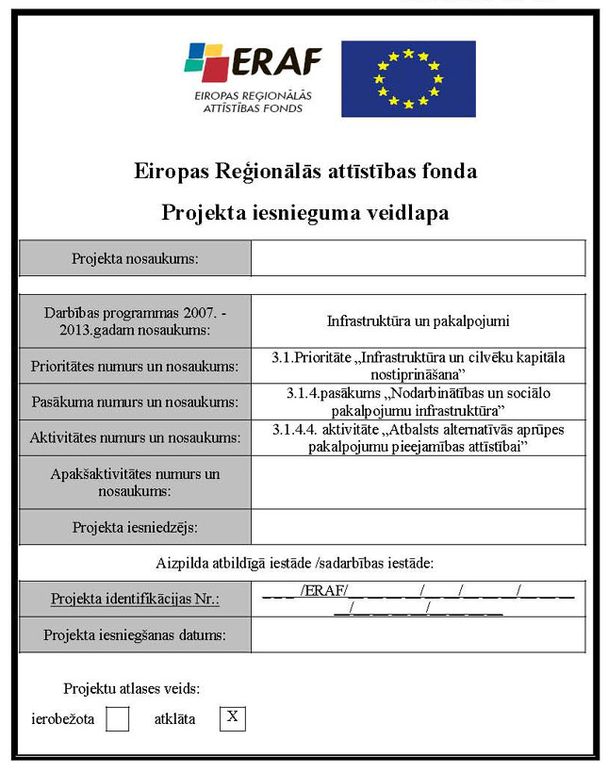
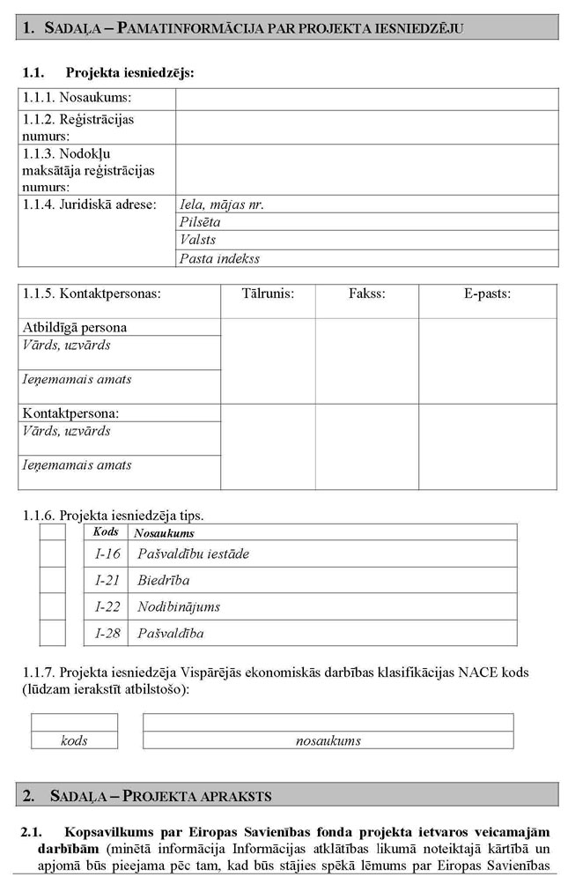
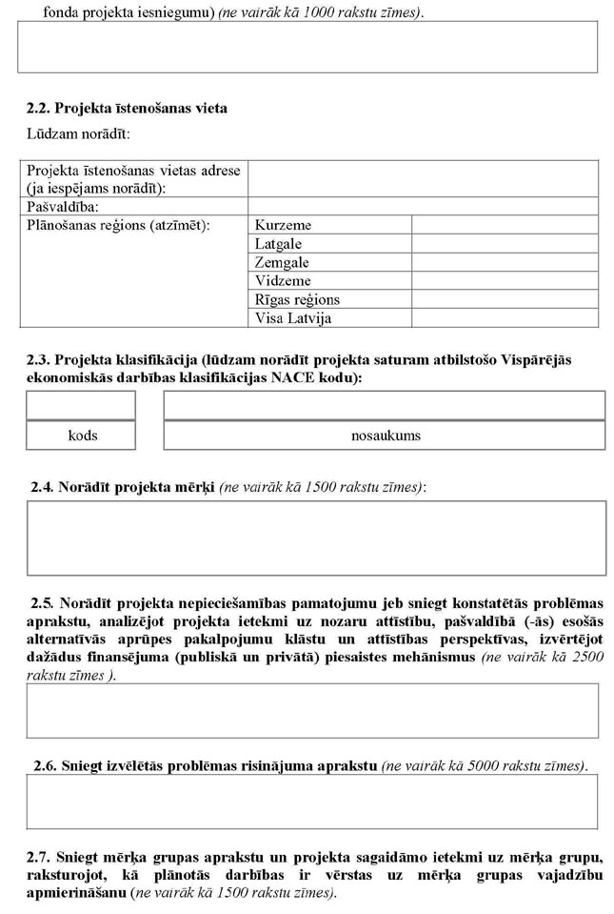
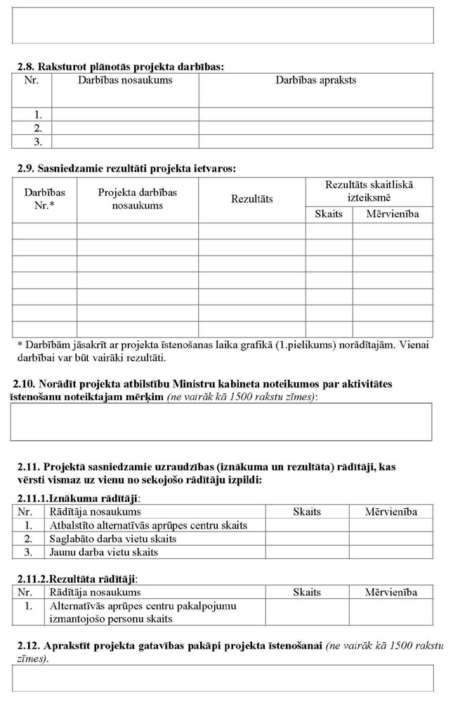
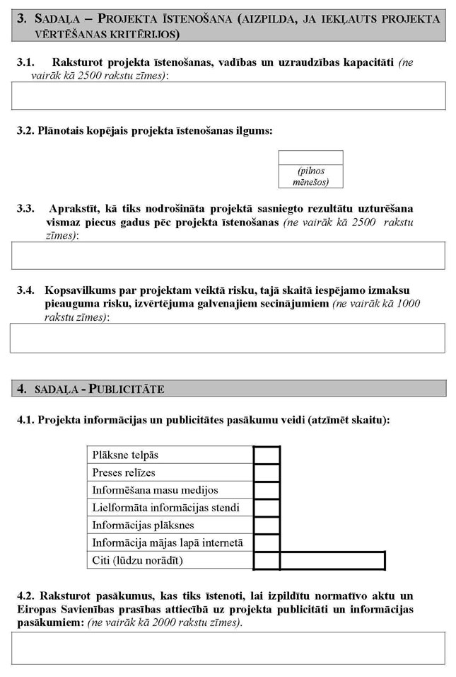
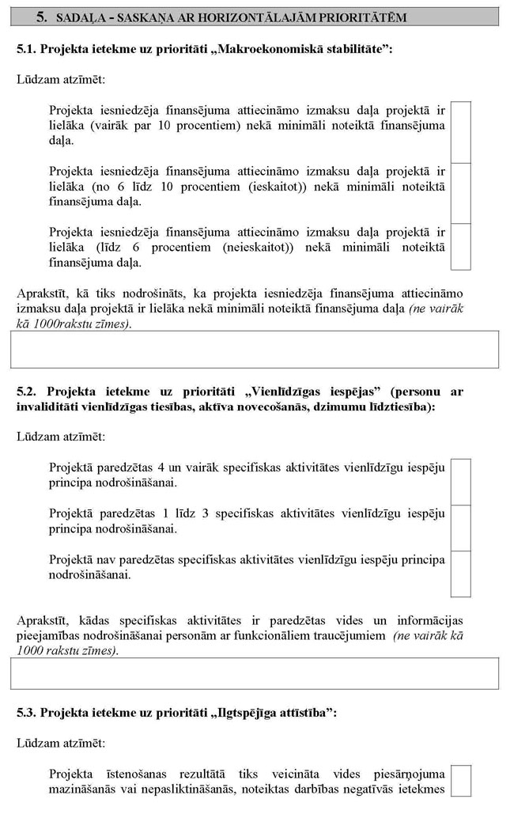
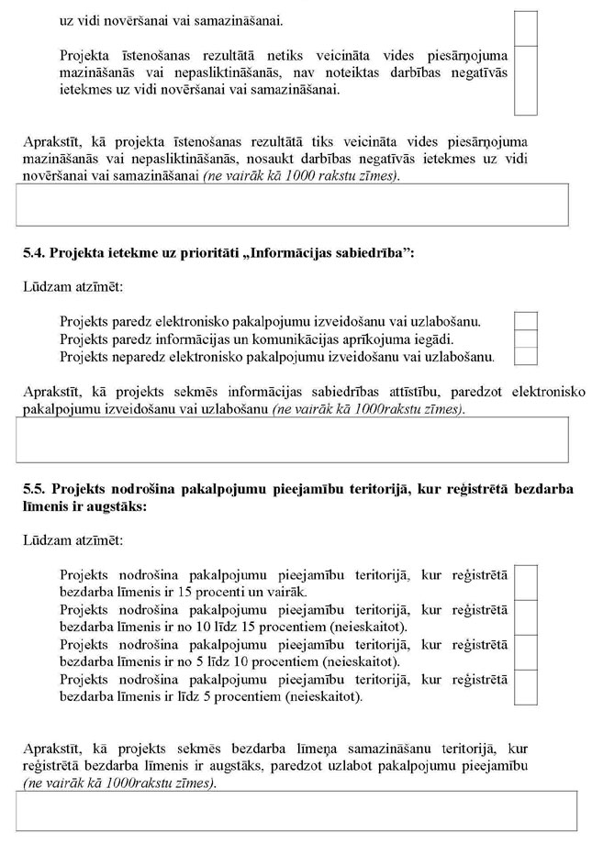
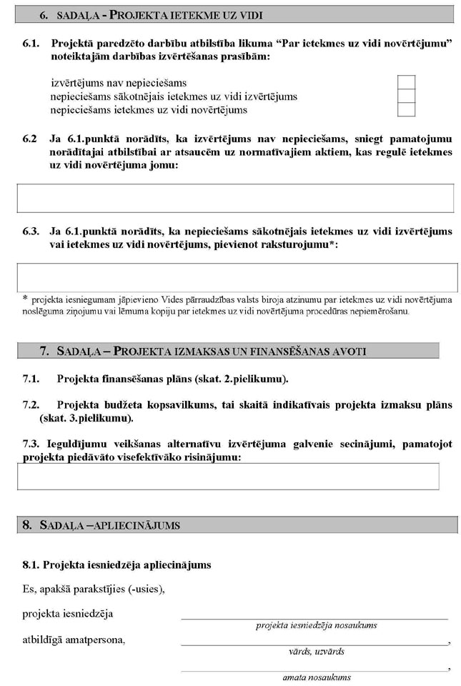
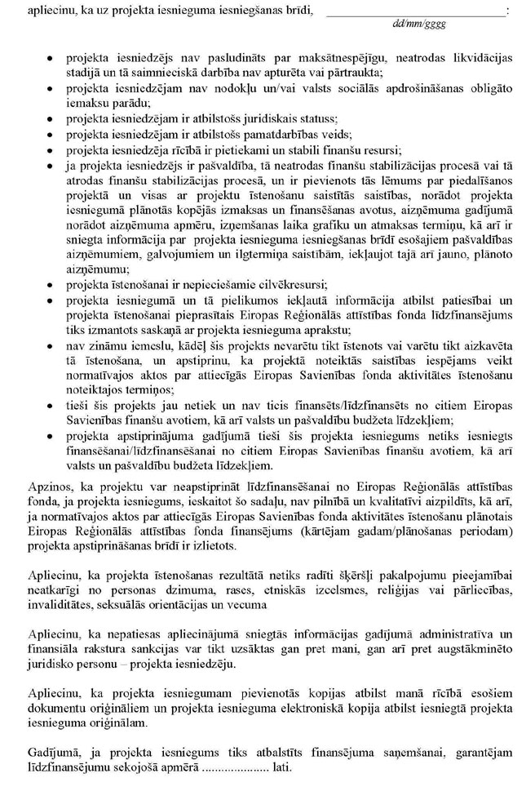
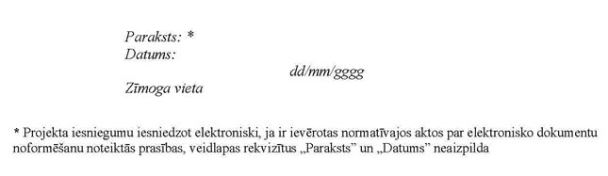
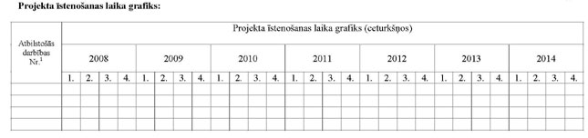
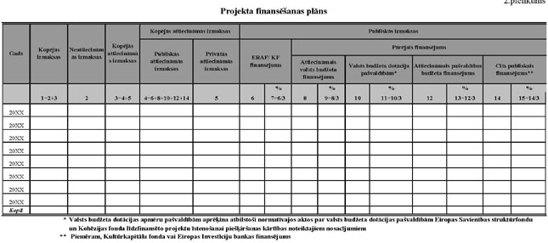
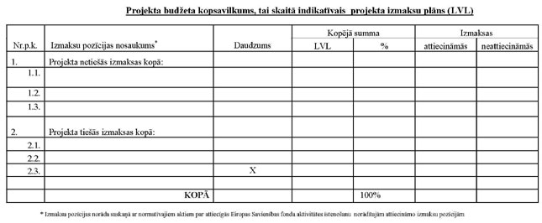
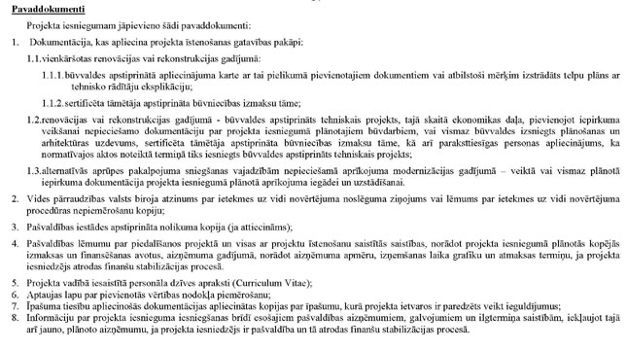
Reģionālās attīstības un pašvaldību lietu ministrs E.Zalāns
2.pielikums
Ministru kabineta
2008.gada 15.septembra noteikumiem Nr.751
Būvniecības izmaksu tāmes standarta veidlapas
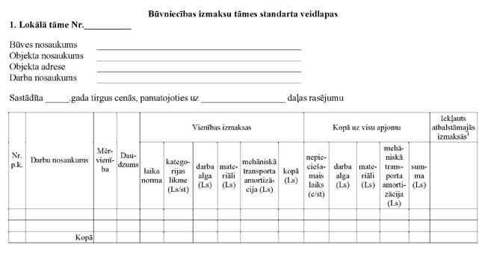
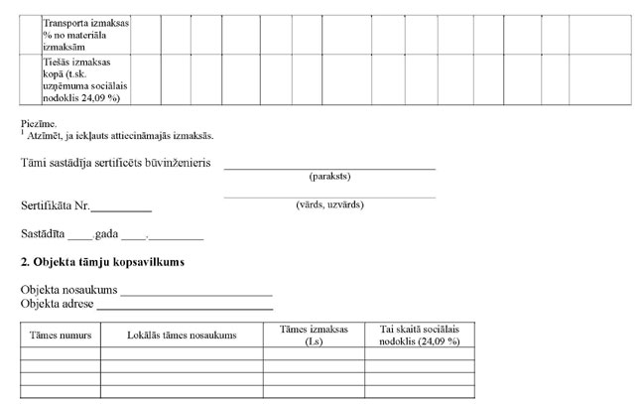
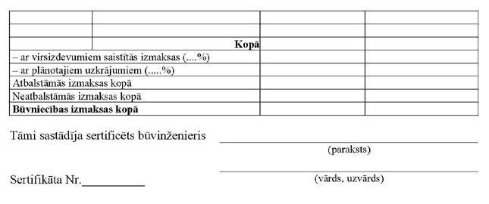
Reģionālās attīstības un pašvaldību lietu ministrs E.Zalāns

3.pielikums
Ministru kabineta
2008.gada 15.septembra noteikumiem Nr.751
Maksājumu pieprasījumu iesniegšanas grafiks
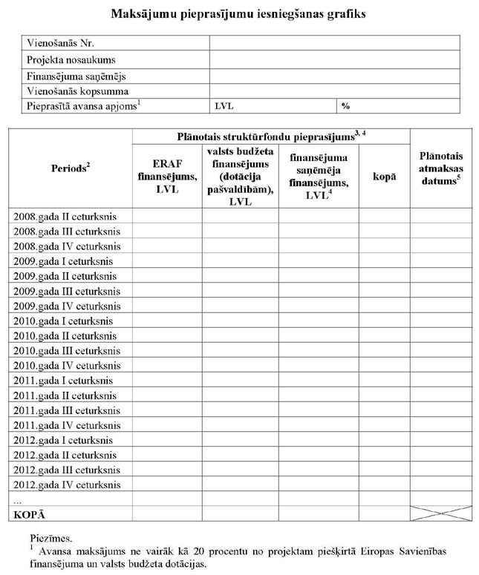
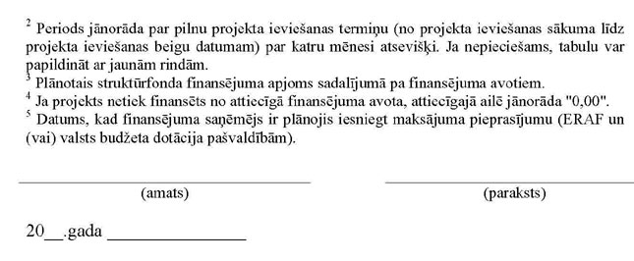
Reģionālās attīstības un pašvaldību lietu ministrs E.Zalāns

4.pielikums
Ministru kabineta
2008.gada 15.septembra noteikumiem Nr.751
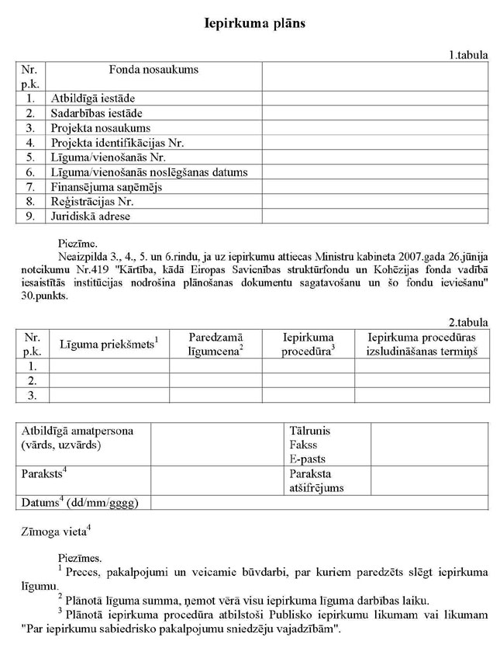
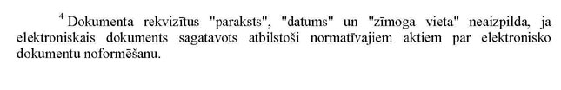
Reģionālās attīstības un pašvaldību lietu ministrs E.Zalāns

